CM2 Maitrise de la langue
Période 5 Pour le maitre

Séquence 3 Les pronoms personnels

G9

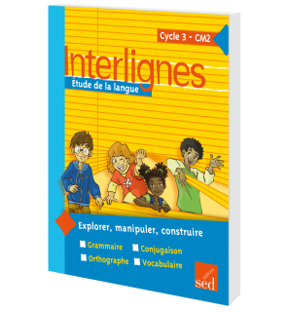
 | o Cycle : 3 | o Classe : CM2 |  | o Période : 5
 | o Champ disciplinaire : Grammaire |  | o Nombre de séances : 3
o Socle commun :

Palier 2 : Identifier les mots selon leur nature et leur fonction.

o Programmes (BO 2008)

Comprendre la notion de groupe nominal : l’adjectif qualificatif épithète, le complément de nom et la proposition relative comme enrichissements du nom.

o Objectifs spécifiques de la séquence :

 Amener les élèves à employer les différentes formes des pronoms personnels.
o Séances : | o Déroulement
1  Séance de découverte + Construction de la règle  Matériel : Manuel + grande affiche | - Petit problème + construisons la règle.  ① (...) ② Quand on parle à quelqu’un, on utilise : je, j’, me, m’, tu, t’. Il y a aussi on, nous, vous. ③ Quand on parle de quelqu’un, on utilise : eux, ils, les, il. On peut aussi utiliser elles, elle, lui, leur.... ④ Le pronom personnel m’ renvoie à je. On emploie cette forme parce qu’il s’agit du pronom personnel complément à la 1è personne du sg élidé devant une voyelle.  - La valeur des pronoms est liée à la situation d’énonciation.  - La forme des pronoms varie selon leur fonction.  - Le pronom a le même genre que le nom qu’il remplace.  - Evaluation formative : Faire réaliser le test page 38 sur le cahier.  - Jeu collectif : Retrouve les pronoms ! (oral)  - Réalisation collective d’une carte mentale.
2  Découverte de la règle + Entrainement  Matériel :  Manuel + leçon | - Lecture de la carte mentale.  - Exercices d’entrainement  Ex1p39 : a) La (A) couturière assemble les pièces de la (A) robe et les (PP) pique à la (A) machine. b) Le (A) poissonnier choisit un poisson et l’ (PP) écaille. c) Les (A) enfants jouent à côté des adultes qui les (PP) surveillent. d) La (A) reine reconnut le (A) gentilhomme et le (PP) salua.  Ex3p39 : a) Un faisan surgit des buissons. Il traverse la route. b) Une pluie torrentielle s’abat sur les passants. Ils s’abritent sous leur parapluie. c) Le Maitre donne un cahier à Sara. Elle le range dans son cartable. d) La directrice photographie les élèves. Elle leur demande de sourire.
3  Correction devoirs + Entrainement  Matériel : Manuel | - Correction collective du « as-tu bien compris ? ».  - Exercices d’entrainement  Ex4p39 : a) Il (Sujet) a renversé son verre. b) Le professeur les (COD) félicite. c) L’acteur nous (COD) salue. d) Viendrez-vous (Sujet) à la piscine ? e) L’avocat vous (COD) questionna. f) Les enfants la (COD) rangement. g) Si tu (COD) rentre tôt, prépare le repas !  Ex10p39 : (correction libre)

Séquence G9 3 Phrases simples et phrases complexes

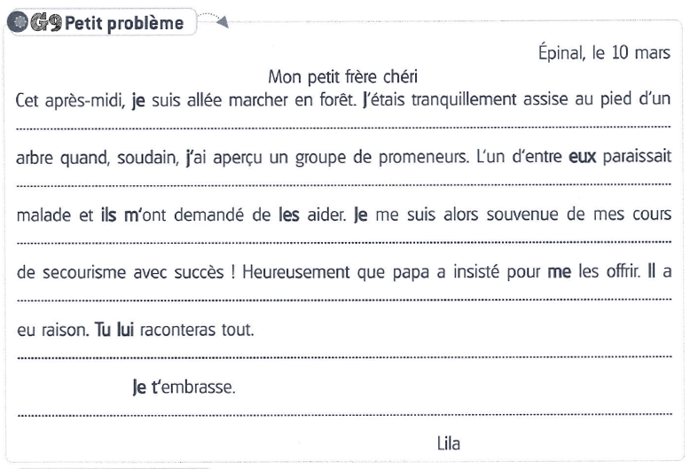

CM2 Maitrise de la langue
Période 5 Trace écrite

Les pronoms personnels : pour quoi faire ?
G9

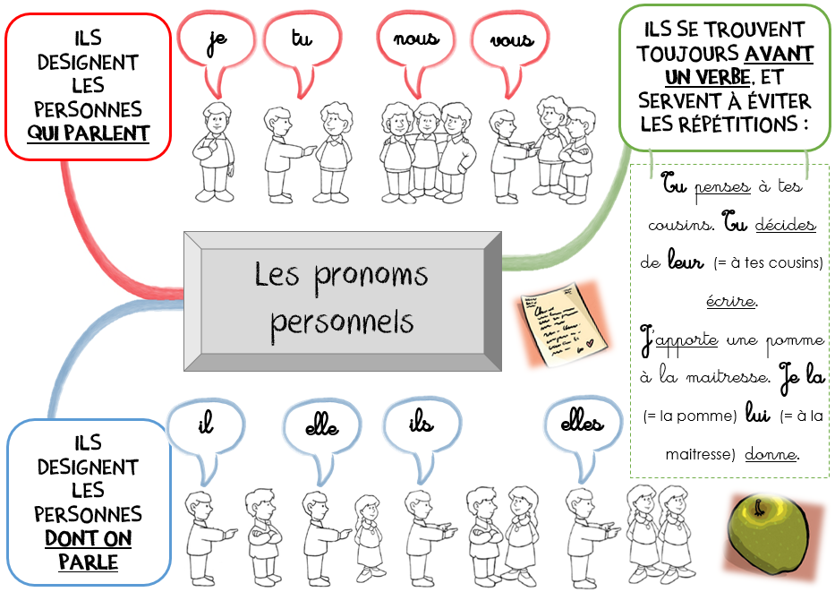

Vrai ou Faux ?

1. Les pronoms personnels remplacent un groupe nominal.  vrai  faux
2. Les pronoms personnels peuvent être sujets ou Compléments d’Objet.  vrai  faux
3. Les pronoms personnels C.O.D. se trouvent après le verbe.  vrai  faux
4. « Les » peut être un pronom personnel mais aussi un article.  vrai  faux
Tous les pronoms personnels sont-ils soulignés ?

5. Est-ce que tu viens avec nous à la bibliothèque ?  oui  non
6. On les avait prévenus !  oui  non
7. Cette jeune girafe, les lions l’ont tuée et l’ont dévorée.  oui  non
8. Vous lui avez beaucoup plu !  oui  non

As-tu bien compris ? Vérifie tes connaissances
/8

CM2 Maitrise de la langue
Période 5 Pour le maitre

Séquence 3 Le présent de l’impératif
C9

o Cycle : 3 |  | o Classe : CM2 |  | o Période : 5
o Champ disciplinaire : Conjugaison |  |  | o Nombre de séances : 3
o Socle commun :

Palier 2 : Conjuguer les verbes, utiliser les temps à bon escient.

o Programmes (BO 2008)

Conjuguer les verbes aux temps déjà étudiés (le présent de l’impératif) ; conjuguer des verbes non étudiés en appliquant les règles apprises.

o Objectifs spécifiques de la séquence :

 Amener les élèves à maitriser la conjugaison des verbes des trois groupes au présent de l’impératif.
o Séances : | o Déroulement
1  Séance de découverte + Construction de la règle  Matériel : Manuel + grande affiche | - Petit problème + construisons la règle.  ① Il faut conjuguer ces verbes à la 2ème personne du pluriel. ② Il n’y a pas de pronom personnel ③ (...) Les terminaisons du présent de l’indicatif et de l’impératif sont identiques pour les personnes du pluriel.  - Evaluation formative :  Faire réaliser le test page 89 sur le cahier.  - Jeu collectif : voyage à l’étranger (oral)  - Réalisation collective d’une carte mentale.
2  Découverte de la règle + Entrainement  Matériel :  Manuel + leçon | - Lecture de la carte mentale.  - Exercices d’entrainement  Ex4p90 : a) Prends / prenons / prenez le pouls du malade. b) Recopie / recopions / recopiez ce poème. c) Essaie / Essayons / Essayez de comprendre. d) Identifie / Identifions / Identifiez les traces visibles sur les roches. e) Fais / Faisons / Faites un compte rendu.
  Ex1p90 : Présent de l’indicatif | Présent de l’impératif
  b) Tu nommes les communes. e) Tu ne dois pas suivre ses conseils. | a) Repérons des bâtiments. c) Photographiez-les. d) Classe les images selon leur époque.
3  Correction devoirs + Entrainement  Matériel : Manuel | - Correction collective du « as-tu bien compris ? ».  - Exercices d’entrainement  Ex8p90 : a) Fabrique un treuil. b) Attache un taille-crayon à un fil. c) Noue l’autre extrêmité du fil. d) Fais pendre le ruban. e) Ne t’appuie pas sur cette réalisation.
  Ex7p90 : Présent de l’indicatif | Présent de l’impératif
  a) Pensez-vous avoir le bon résultat ? d) Qu’obtiens-tu ? f) Tu n’excelles pas dans ces matières. | b) Ecris en lettres les nombres obtenus. c) Vérifie le résultat en décalquant la figure. e) Ne sois pas trop rapide.

Séquence C9 3 Le présent de l’indicatif

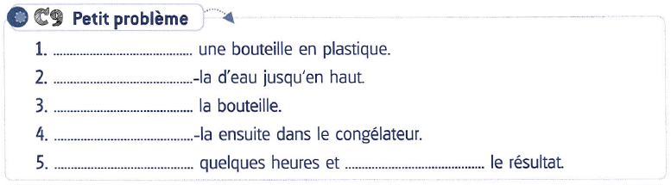
CM2 Maitrise de la langue
Période 5 Trace écrite

Comment Conjuguer au présent de l’impératif ?

C9

Vrai ou Faux ?

1. Il y a trois personnes au présent de l’impératif.  vrai  faux
2. La terminaison des verbes du 1er groupe est : –e, –ons, –ez.  vrai  faux
3. Les terminaisons des verbes sont identiques pour tous les groupes.  vrai  faux
4. Les terminaisons sont identiques à celles du présent.  vrai  faux
Le verbe est-il bien conjugué à la 2ème pers. du sing. de l’impératif ?

5. (Employer) le matériel adéquat. Emploies …………………  oui  non
6. (Choisir) une forme géométrique. Choisis …………………  oui  non
7. (Servir)-toi de ta mémoire. Sert …………………  oui  non
8. (Aller) montrer ton travail. Allez …………………  oui  non

As-tu bien compris ? Vérifie tes connaissances
/8
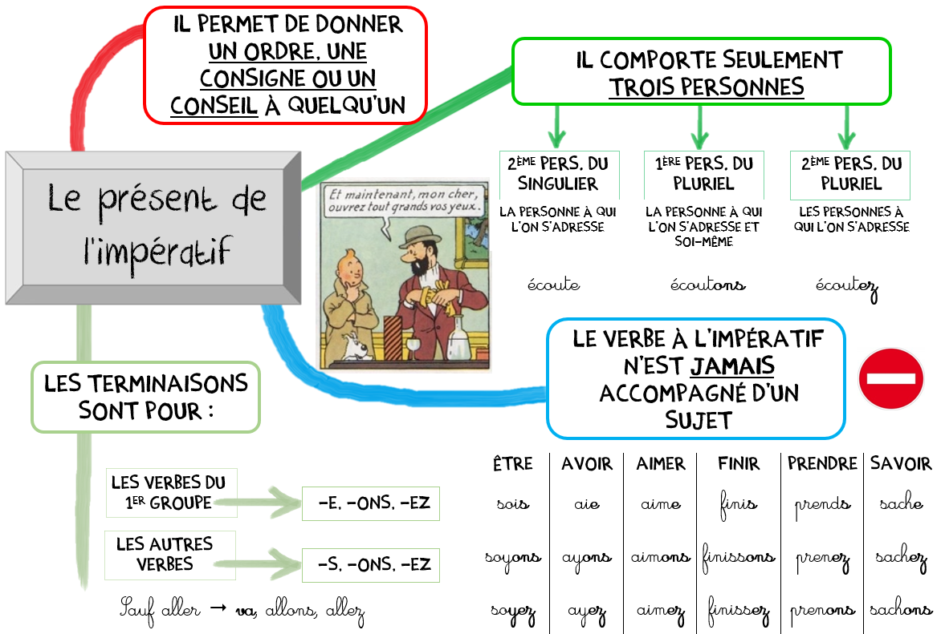

CM2 Maitrise de la langue
Période 5 Pour le maitre

Séquence 3 Les familles de mots
V9

 | o Cycle : 3 | o Classe : CM2 |  | o Période : 5
 | o Champ disciplinaire : Vocabulaire |  | o Nombre de séances : 3
o Socle commun :

Palier 2 : Comprendre des mots nouveaux et les utiliser à bon escient ;savoir utiliser un dictionnaire ; maitriser quelques relations concernant la forme et le sens des mots.

o Programmes (BO 2008)

Connaitre et utiliser oralement le vocabulaire concernant la construction des mots (radical, préfixe, suffixe, famille) ; pour un mot donné, fournir un ou plusieurs mots de la même famille en vérifiant qu’ils existent.

o Objectifs spécifiques de la séquence :

 Amener les élèves à maitriser la notion de famille de mots ; faire acquérir le vocabulaire correspondant (formation d’un mot, radical, suffixe, préfixe, mot composé).
o Séances : | o Déroulement
1  Séance de découverte + Construction de la règle  Matériel : Manuel + cartes + grande affiche | - Petit problème + construisons la règle.  ① Pour retrouver chaque famille, on cherche une partie commune aux mots, celle qui donne le sens : le radical. ② Pour compléter chaque famille, on regarde dans un dictionnaire. On peut construire de nouveaux mots en ajoutant un suffixe ou un préfixe, ou en créant des mots composés comme dans la famille de fond. ③ Le dictionnaire permet de vérifier que les nouveaux mots construits existent.  - Les mots sont construits à partir d’éléments que l’on ajoute avant et/ou après le radical : des préfixes et/ou des suffixes.  - Evaluation formative :  Faire réaliser le test page 164 sur le cahier.  - Jeu collectif : les familles  - Réalisation collective d’une carte mentale.
2  Découverte de la règle + Entrainement  Matériel :  Manuel + leçon | - Lecture de la carte mentale.  - Exercices d’entrainement  Ex2p165 : a) écrire – un écrivain – s’écrier – l’écriture  b) enseigner – une enseigne – un enseignant  c) explorer – une explosion – un explorateur  Ex3p165 : (correction libre)
3  Correction devoirs + Entrainement  Matériel :  Manuel | - Correction collective du « as-tu bien compris ? ».  - Exercices d’entrainement  Ex5p165 : Dès le XIIIe siècle, les Européens explorent l’Asie. Ils veulent répandre le christianisme. Le Xvè siècle marque le début des grandes découvertes. Des aventuriers espagnols pillent les Empires aztèques et incas.  Ex9p162 : a) loger – une logique – un logement  b) un payeur – payant – payer – un pays  c) un bouton – déboutonner – debout - boutonner

Séquence V9 3 Les familles de mots

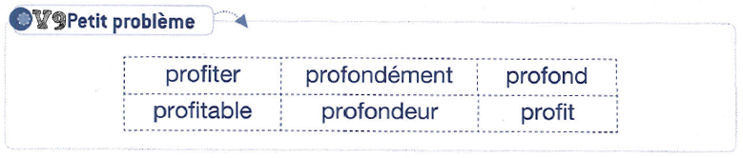

Séquence V9 3 Les familles de mots

Famille doux  douceur (nom) | Famille doux  douce  (adj) | Famille doux  adoucir (verbe) | Famille doux  doucement (adv)
Famille terre  terrien  terrienne (nom) | Famille terre  terrestre  (adj) | Famille terre  Atterrir  enterrer (verbe) | Famille terre  X  (intrus : terriblement)
Famille nom  prénom (nom) | Famille nom  surnommé  nommé  (adj) | Famille nom  nommer  prénommer (verbe) | Famille nom  nommément (adv)
Famille lire  lecture (nom) | Famille lire  lisible  (adj) | Famille lire  lire  (verbe) | Famille lire  lisiblement (adv)

CM2 Maitrise de la langue
Période 5 Trace écrite

Comment comprendre de nouveaux mots grâce aux familles de mots ?
V9

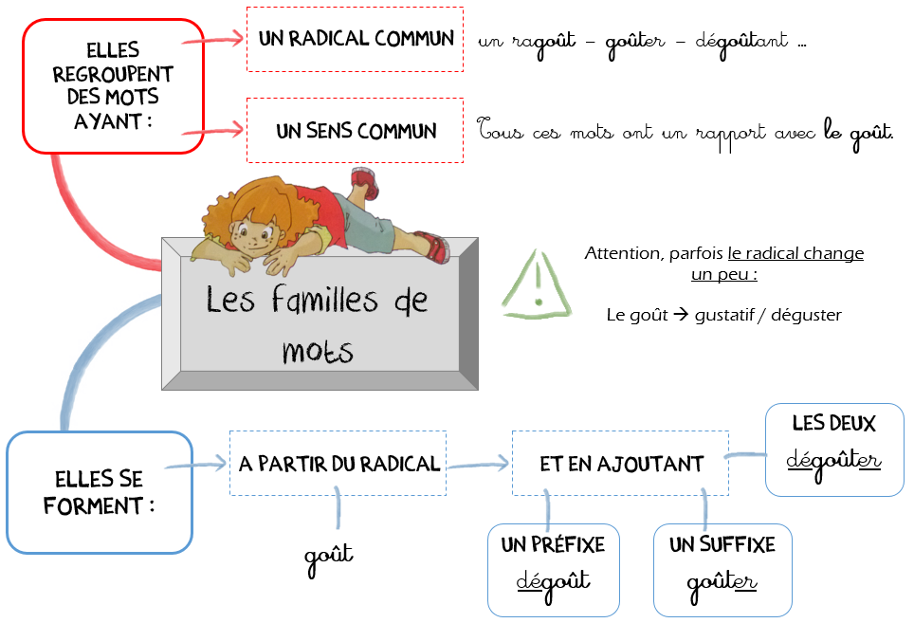

Vrai ou Faux ?

1. Une famille de mots est composée de mots ayant tous la même nature.  vrai  faux
2. Une famille de mots peut comporter des mots composés.  vrai  faux
3. Le radical est toujours le même dans une famille de mots.  vrai  faux
4. Deux mots ayant le même sens sont de la même famille.  vrai  faux
Les mots proposés appartiennent-ils à la même famille ?

5. le sel – saler – une salière – sale – dessaler  oui  non
6. un nom – un prénom – surnommer – dénommer  oui  non
7. sentimental – ressentir – un sentiment – une sentinelle  oui  non
8. la nature – naturelle – dénaturer – naturellement  oui  non

As-tu bien compris ? Vérifie tes connaissances
/8

....../20
CM2 Maitrise de la langue
Période 5 Evaluation

Evaluation groupée de grammaire, conjugaison et vocabulaire
G9 – C9 – V9
F9

Note la plus haute : ___ /20 | Moyenne de la classe : ___/20 | Note la plus basse : ___ /20

Compétence évaluée : | A | B | C | D
1. Grammaire : Savoir identifier et utiliser les pronoms personnels.
1 Indique si les mots soulignés sont des articles ou des pronoms personnels, en cochant la case qui correspond : …/4
- Nous observons des pélicans. Mon frère les observe avec des jumelles.
❑ article  pronom personnel

- Ils sont parmi les plus lourds oiseaux capables de voler.
Prénom : Date :
❑ article  pronom personnel

- On les trouve souvent sur les grands lacs.
❑ article  pronom personnel

- Grands consommateurs de poissons, les pélicans peuvent détecter leur proie à l’aveugle.
❑ article  pronom personnel

2 Récris les phrases en remplaçant le groupe nominal en gras par le pronom personnel qui convient. …/3
L’ouvrier repeint les volets. ....................................................................................
Le joueur réceptionne la balle. ...............................................................................
Arthur promène son caniche. ...............................................................................
Lucas et toi empruntez des livres. ............................................................................
Les souris grignotent le gruyère. ...............................................................................
Ma mère téléphone à ses cousins. ..........................................................................
3 Indique si les pronoms personnes soulignés sont sujets (S) ou compléments d’objet (CO) : …/3
Pour son anniversaire, les parents d’Adrien lui ont offert une petite chienne. Il ouvre la cage
........ ........
et la prend dans ses bras. elle aboie doucement. Le jeune garçon saisit une laisse et l’emmène
........ ........ ........
se promener. Tous les deux, ils profitent du beau temps.
........

Compétence évaluée : | A | B | C | D
2. Conjugaison : Savoir conjuguer les verbes au présent de l’impératif.
4 Recopie le verbe conjugué au présent de l’impératif puis précise la personne à laquelle il est conjugué : …/3
- Respectez la nature chaque fois que vous le pouvez.
.......................... : .........................................................................................................
- Tu peux essayer ce jeu, saisis ta chance.
.......................... : .........................................................................................................
- Nous avons faim : allons au restaurant !
.......................... : .........................................................................................................
5 Conjugue les verbes à toutes les personnes du présent de l’impératif: …/4

placer | avancer | raccourcir | apprendre
..........................  ..........................  .......................... | ..........................  ..........................  .......................... | ..........................  ..........................  .......................... | ..........................  ..........................  ..........................
6 Récris les phrases en conjuguant les verbes à la 2eme personne du singulier, du présent de l’impératif : …/3
- Choisissez un partenaire, puis jouez.
......................................................................................................................................
- Prenez une nouvelle feuille et écrivez une phrase.
......................................................................................................................................
- Ecoutez les différents avis et faites un choix.
......................................................................................................................................
Compétence évaluée : | A | B | C | D
3. Vocabulaire : Savoir identifier les familles de mots.
7 Barre l’intrus dans chaque famille de mots : …/3
- l’heure – heureux – malheureux – heureusement - bienheureux
- désherber – un herbier – un herbivore – un désherbant – l’hérédité
- l’appel – s’appeler – une appellation – peler - appeler
8 Entoure le radical de chaque mot, puis complète par un mot : …/7

- chanter – chantonner – un chantage – ..........................
- une draperie – un drapier – un drapeau – ..........................
- une feuille – effeuiller – feuillu – ..........................
- ensoleillé – l’ensoleillement – un pare-soleil – ..........................
- mou – mollement – s’amollir – ..........................
- un taille-crayon – un crayon – ..........................
- empoisonner – antipoison – un empoisonnement - ..........................
CM2 Maitrise de la langue
Période 5 Pour le maitre

Séquence 3 Les pronoms démontratifs, possessifs et interrogatifs
G10

 | o Cycle : 3 | o Classe : CM2 |  | o Période : 5
 | o Champ disciplinaire : Grammaire |  | o Nombre de séances : 3
o Socle commun :

Palier 2 : Identifier les fonctions des mots dans les phrases.

o Programmes (BO 2008)
Reconnaitre la proposition relative (seulement la relative complément de nom).

o Objectifs spécifiques de la séquence :
 Amener les élèves à identifier et à produire des propositions relatives.
o Séances : | o Déroulement
1  Séance de découverte + Construction de la règle  Matériel : Manuel + jeu A3 + grande affiche | - Petit problème + construisons la règle.  ① (...) ② Les mots utilisés pour poser des questions sont qui et lequel. Ce sont des pronoms interrogatifs. ③ « la mienne » remplace la monture ; « la sienne » remplace la vie. « la mienne » fait référence à la 1è personne du singulier et « la sienne » à la 3è personne du singulier. ④ On a choisi d’employer ces pronoms pour éviter des répétitions, ils font référence à la situtation textuelle. Ils ne sont pas construit pareil : celui et celle sont des formes simples, celui-ci est une forme composée.  - Distinguer les pronoms démonstratifs, possessifs et interrogatifs.  - Repérer la valeur et les différentes formes des pronoms.  - Evaluation formative :  Faire réaliser le test page 41 sur le cahier.  - Jeu collectif : Géographie relative (oral)  - Réalisation collective d’une carte mentale.
2  Découverte de la règle + Entrainement  Matériel :  Manuel + leçon | - Lecture de la carte mentale  - Exercices d’entrainement  Ex4p42 : a) Ma règle est cassée. Peux-tu me prêter la tienne ? b) Rends-moi ce bonnet. C’est le mien ! c) Leurs dessins sont plus beaux que les vôtres. d) Tu as toujours tous tes livres dans ton sac, tandis qu’Oscar oublie les siens.
  Ex8p42 : Formes simples | Formes composées
  b) Ceux qui ont réussi les tests sportifs participeront à la compétition. d) Mes jouets sont rangés mais ceux de ma soeur ne le sont jamais. | a) Parmi les exercices à faire, ceux-là sont facultatifs. c) J’aime les poèmes, celui-ci beaucoup moins.
3  Correction devoirs + Entrainement  Matériel : Manuel | - Correction collective du « as-tu bien compris ? »  - Exercices d’entrainement  Ex9p42 : a) Les pneus de ta bicyclette sont dégonflés. Veux-tu que je te prête la mienne ? b) Cet acteur est celui que tu aimes tant ! c) Parmi ces tableaux, je choisirai celui-ci/là. d) Il a perdu ses clés. As-tu les tiennes ? e) Mon frère proposa son aide à une personne âgée, celle-ci accepta.  Ex11p42 : a) Qui t’a permis de prendre le scooter ? b) Que demanderas-tu pour ton anniversaire ? c) Lequel d’entre vous est blessé ? d) Parmi ces fleurs, lesquelles sont tes préférées ?

Séquence G10 3 les pronoms démonstratifs, possessfis et interrogatifs

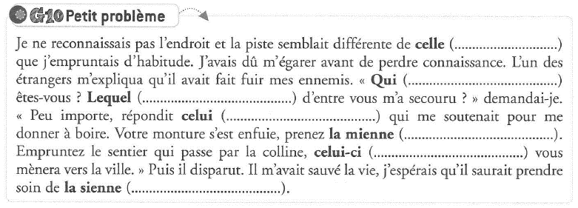
Séquence G10 3 les pronoms démonstratifs, possessfis et interrogatifs

Les pronoms

Intrus |  | Pronom démontratif |  | Pronom possessif |  | Pronom interrogatif

Le jeu des post-it

Qui connait ce conte ? | Tous les volets sont fermés à part ceux de la cuisine. | J’ai égaré les clés de la voiture, je prends les tiennes. | C’est un chat qui miaule souvent.
Ton ballon s’est dégonflé, le sien aussi. | Lequel de tes amis t’accompagnera en colonie ? | Il part dans une région où il fait très froid. | Ses parents sont plus âgés que les miens.
Durant l’été, la seule boulangerie ouverte est celle-ci. | Parmi ces fenêtres, laquelle est cassée ? | J’aperçois mes amis, où sont les vôtres ? | Que doit-on acheter pour la rentrée ?
J’ai acheté le ballon que tu me demandais. | Des deux robes, je préfère celle-ci. | Mon vélo est rouge, celui de mon frère est bleu. | Mon film préféré, c’est celui-là !

Séquence G4 3 Les compléments circonstanciels

Les pronoms

Intrus |  | Pronom démontratif |  | Pronom possessif |  | Pronom interrogatif

Correction

CM2 Maitrise de la langue
Période 5 Trace écrite

A quoi servent Les pronoms démontratifs, possessifs et interrogatifs ?
G10

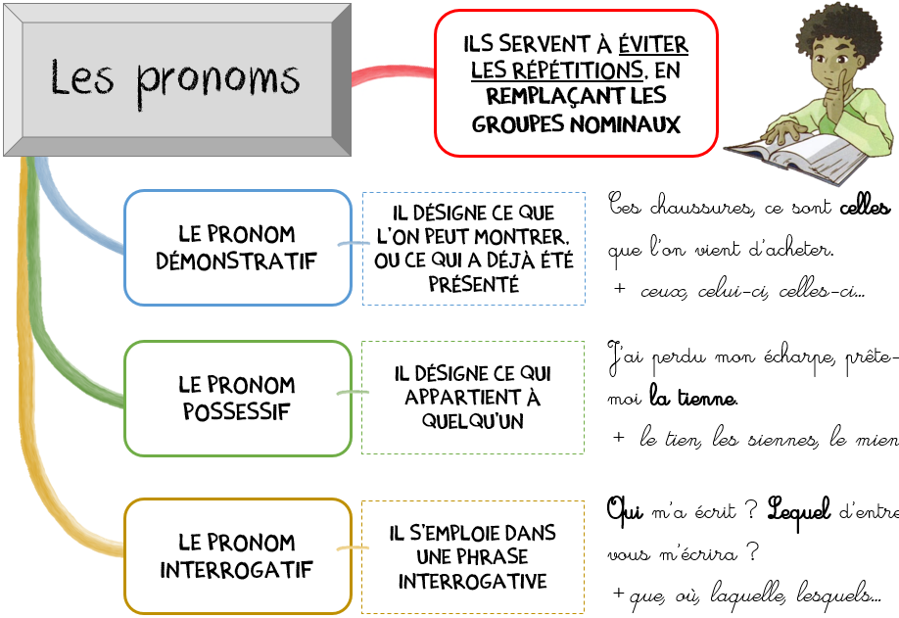

Vrai ou Faux ?

1. Le pronom interrogatif sert à poser une question.  vrai  faux
2. Les pronoms sont invariables.  vrai  faux
3. Le pronom possessif remplace un GN qui se trouve avant lui.  vrai  faux
4. « Celles » est un pronom possessif.  vrai  faux
Les indications entre parenthèses sont-elles correctes ?

5. Qui vient diner ce soir ?( pronom interrogatif)  oui  non
6. Que c’est beau ! (pronom interrogatif)  oui  non
7. Ma maison est celle qui est au bout de l’allée. (pronom démonstratif)  oui  non
8. Ce sont mes feutres. Voici les tiens. (pronom possessif)  oui  non

As-tu bien compris ? Vérifie tes connaissances
/8

CM2 Maitrise de la langue
Période 5 Pour le maitre

Séquence 3 Les temps du récit
C10

 | o Cycle : 3 |  | o Classe : CM2 |  | o Période : 5
 | o Champ disciplinaire : Conjugaison |  |  | o Nombre de séances : 3
o Socle commun :

Palier 2 : Conjuguer les verbes, utiliser les temps à bon escient ; utiliser ses connaissances pour réfléchir sur un texte, mieux le comprendre ou mieux l’écrire.

o Programmes (BO 2008)

Première approche de la valeur des temps verbaux et en particulier des temps du passé.

o Objectifs spécifiques de la séquence :

 Amener les élèves à maitriser l’emploi des temps du passé.
o Séances : |  | o Déroulement
1  Séance de découverte + Construction de la règle  Matériel : Manuel + grande affiche |  | - Petit problème + construisons la règle.  ① Les actions principales permettent de faire avancer le texte et présentent les actions du petit Genri, notamment son parcours pour retrouver la plante de vie. elles sont présentées au passé simple. ② (...). ③ Les phrases au passé simple sont nécéssaires, car elles présentent les actions. Les phrases supprimées sont à l’imparfait et servent à décrire le décor et les sentiments du personnage.  - Le passé simple est utilisé pour présenter les événements principaux.  - L’imparfait est utilisé pour présenter le décor et décrire les personnages.  - Evaluation formative :  Faire réaliser le test page 95 sur le cahier.  - Jeu collectif : La vie est un roman (oral)  - Réalisation collective d’une carte mentale.
2  Découverte de la règle + Entrainement  Matériel :  leçon |  | - Lecture de la carte mentale  - Exercices d’entrainement  Exercices 2, 3, 7 p 96 à l’oral  Rédaction (thème libre ou en lien avec les projets / lectures de la classe)
3  Correction devoirs + Entrainement  Matériel : leçon |  | - Correction collective du « as-tu bien compris ? »  - Exercices d’entrainement  Rédaction (thème libre ou en lien avec les projets / lectures de la classe)

Séquence C10 3 Les temps composés

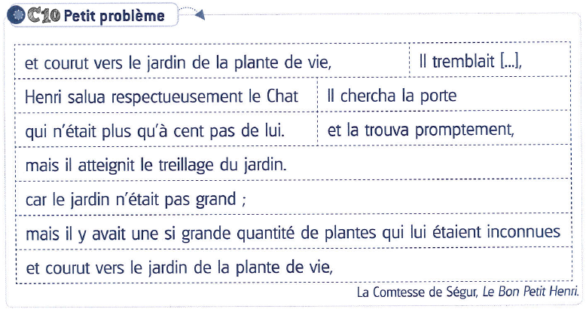

CM2 Maitrise de la langue
Période 5 Trace écrite

Comment employer les temps du récit ?
C10

Vrai ou Faux ?

1. Le passé simple et l’imparfait sont des temps du passé.  vrai  faux
2. Le passé simple présente le décor dans un récit.  vrai  faux
3. L’imparfait présente les évènements principaux dans un récit.  vrai  faux
4. L’imparfait s’emploie pour présenter des actions qui se répètent.  vrai  faux
Les temps des verbes soulignés sont-ils les bons ?

5. Dans cette pièce, deux vieilles chaises occupèrent / occupaient l’espace.  oui  non
6. Alors des nuées d’oiseaux s’envolèrent / s’envolaient.  oui  non
7. Depuis toujours, le vieil homme surveilla / surveillait le pont.  oui  non
8. Puis le calme revint / revenait d’un seul coup.  oui  non

As-tu bien compris ? Vérifie tes connaissances
/8
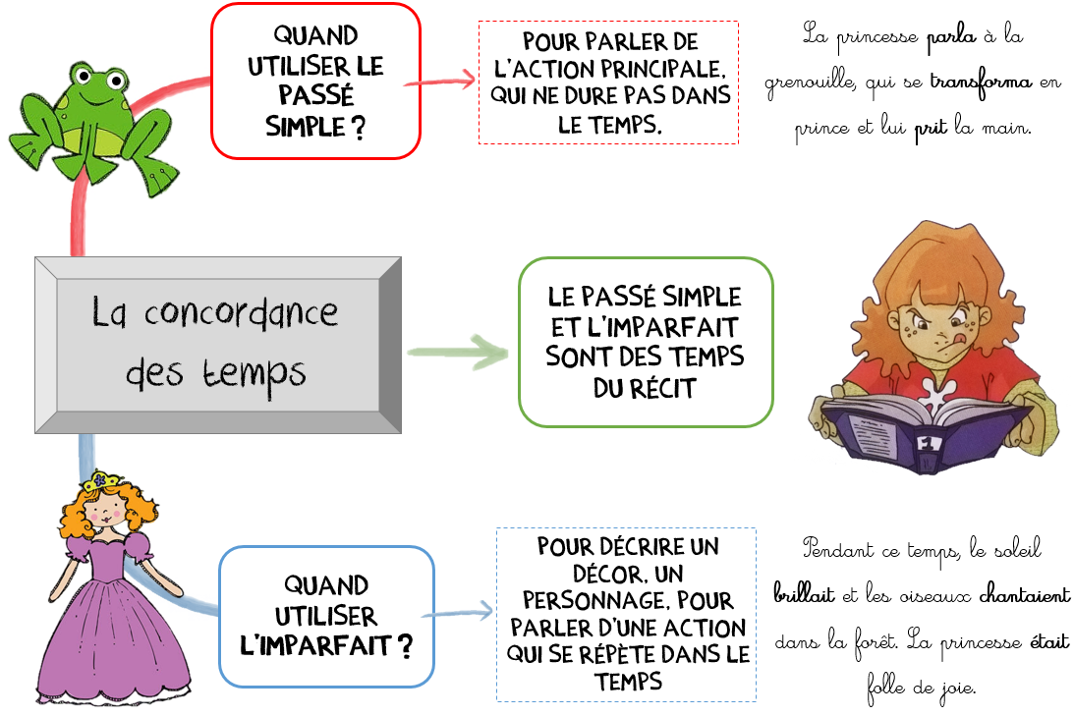

CM2 Maitrise de la langue
Période 5 Pour le maitre

Séquence 3 Les niveaux de langage
V10

o Cycle : 3 |  | o Classe : CM2 |  | o Période : 5
o Champ disciplinaire : Vocabulaire |  |  | o Nombre de séances : 3
o Socle commun :

Palier 2 : Maitriser quelques relations de sens entre les mots ; Prendre la parole en respectant le niveau de langue adapté.
o Programmes (BO 2008)

Commencer à identifier les différents niveaux de langue.
o Objectifs spécifiques de la séquence :

 Amener les élèves à avoir une première approche des niveaux de langue ; acquérir le vocabulaire correspondant (langage soutenu, courant, familier, niveau de langage).
o Séances : | o Déroulement
1  Séance de découverte + Construction de la règle  Matériel : Manuel + A3 grande affiche | - Petit problème + construisons la règle.  ① La maitresse veut que les élèves aient un langage plus soutenu ou plus courant, car ils sont en classe. ② Chloé et Pauline utilisent un langage familier, celui qu’elles utilisent entre elles, en dehors de la classe. C’est un langage oral qui ne convient ni au lieu ni à la situation. ③ « J’en ai assez David. Tu es embêtant ! Tu me prends toujours ma gomme. – Tu n’as qu’à pas t’occuper de lui. » ④ Il existe trois niveaux de langage : soutenu, courant et familier.  - Savoir quand utiliser les niveaux de langage à l’oral et à l’écrit, en fonction des situations de communication.  - Evaluation formative :  Faire réaliser le test page 179 sur le cahier.  - Jeu : Façons de parler (Bernard Friot)  - Réalisation collective d’une carte mentale.
2  Découverte de la règle + Entrainement  Matériel :  Manuel +  leçon | - Lecture de la carte mentale.  - Exercices d’entrainement  Ex2p180 : a) Paul a mis ses nouvelles pompes -> familier. b) Nous fûmes invités à leurs noces. -> soutenu. c) Ce spectacle de marionnettes est amusant. -> courant. d) T’es trop nulle ! -> familier. e) La rentrée scolaire a lieu en septembre. -> courant. f) Les hôtes ont été accueillis avec une extrême délicatesse. -> soutenu.  Ex3p180 : a) Souhaites-tu m’aider à réaliser ce travail fastidieux/difficile ? b) Mon pote a tout pété dans la baraque. c) Le travail ne me fait pas peur. d) Cette oeuvre désopilante/drôle me divertit pleinement/beaucoup.
3  Correction devoirs + Entrainement  Matériel :  Manuel | - Correction collective du « as-tu bien compris ? ».  - Exercices d’entrainement  Ex4p180 : a) Qui a gagné ? b) Quand est-ce qu’on corrige ? c) Où est-ce que ça se passe ?  Ex7p180 :
  familier | courant | Soutenu
  planquer – se grouiller – bosser – se gourer - beugler | cacher – se dépêcher – travailler – se tromper - crier | camoufler – se hâter – oeuvrer – se fourvoyer - hurler
Séquence V10 3 Les niveaux de langage

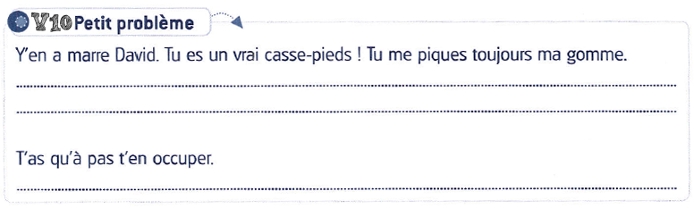

Séquence V10 3 Les niveaux de langage

Papa, il est prof de français…Oh, pardon : mon père enseigne la langue et la littérature françaises. C’est pas marrant tous les jours ! Je veux dire : parfois, la profession de mon père est pour moi cause de certains désagréments.
L’autre jour , par exemple. En sciant du bois, je me suis coupé le pouce. Profond ! J’ai couru trouver papa qui lisait dans le salon.
- Papa, papa ! Va vite chercher un pansement, je pisse le sang ! ai-je hurlé en tendant mon doigt blessé.
- Je te prie de bien vouloir t’exprimer correctement, a répondu mon père sans même lever le nez de son livre.
- Très cher père, ai-je corrigé, je me suis entaillé le pouce et le sang s'écoule abondamment de la plaie!
- Voilà un exposé des faits clair et précis, a déclaré papa.
- Mais grouille-toi, ça fait vachement mal! ai-je lâché, n'y tenant plus
- Luc je ne comprends pas ce langage, a répliqué papa, insensible.
- La douleur est intolérable, ai-je traduit, je te serais donc extrêmement reconnaissant de bien m’accorder sans délai les soins nécessaires.
- Ah, voilà qui est mieux, a commenté papa satisfait. Examinons d’un peu plus près cette égratignure.
Il a baissé son livre et m’a aperçu, grimaçant de douleur et serrant mon pouce sanguinolent.
- Mais t’es cinglé ou quoi ? a-t-il hurlé, furieux. Veux-tu foutre le camp , tu pisses le sang ! Tu as dégueulassé la moquette ! File à la salle de bains et démerde-toi ! Je ne veux pas voir cette boucherie !
- J’ai failli répondre : « Très cher papa, votre façon de parler m’est complètement étrangère. Je vous saurais gré de bien vouloir vous exprimer en français.» Mais j’ai préféré ne rien dire.
De toute façon, j’avais parfaitement compris. Je suis doué pour les langues , moi.

CM2 Maitrise de la langue
Période 5 Trace écrite

Peut-on s’exprimer de la même manière dans toutes les situations ?

V10

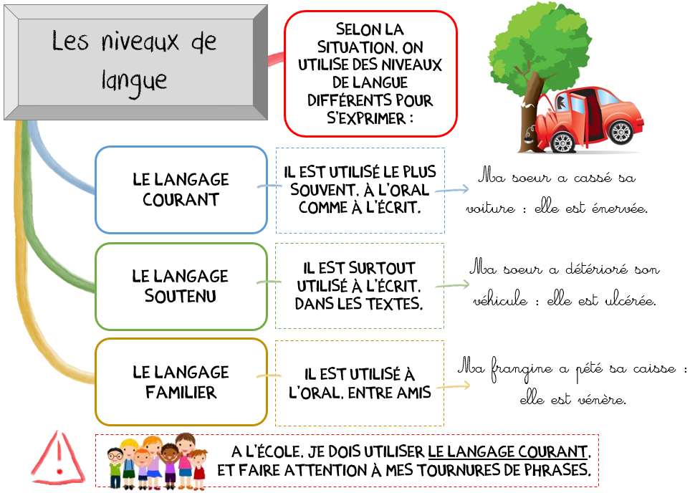

Vrai ou Faux ?

1. Le niveau de langage peut être différent selon les personnes à qui on parle.  vrai  faux
2. La construction des phrases permet de reconnaitre le niveau de langue.  vrai  faux
3. Dans les écrits littéraires, on emploie surtout le langage familier.  vrai  faux
4. Le dictionnaire signale le niveau de langage familier par « fam. ».  vrai  faux
Es-tu d’accord avec les propositions en italique ?

5. Tu viens ? U langage courant.  oui  non
6. Il a du bol, il a encore gagné. U langage courant.  oui  non
7. La brume s’étend sur la vallée. U langage soutenu.  oui  non
8. Quand souhaites-tu venir ? U langage familier.  oui  non

As-tu bien compris ? Vérifie tes connaissances
/8

....../20
CM2 Maitrise de la langue
Période 5 Evaluation

Evaluation groupée de grammaire, conjugaison et vocabulaire
G10 – C10 – V10
F10

Note la plus haute : ___ /20 | Moyenne de la classe : ___/20 | Note la plus basse : ___ /20

Compétence évaluée : | A | B | C | D
1. Grammaire : Savoir identifier et utiliser les pronoms démonstratifs, possessifs et interrogatifs.
1 Indique si les pronoms soulignés sont des pronoms démonstratifs (D), possessifs (P) ou interrogatifs (I) : …/4
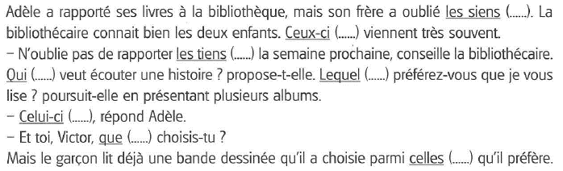
Prénom : Date :
- Complète par le pronom interrogatif qui convient : …/2
1. A ................. téléphones-tu ? 2. ................. fera-t-il demain ?
3. ................. de ces desserts mangeras-tu ?
4. Parmi ces candidates, ................. sélectionnez-vous ?
- Complète par le pronom possessif qui convient : …/2
- J’ai mon billet de train, j’espère qu’Inès a pris le .................
- Je rapporte mes livres à la bibliothèque, veux-tu que je rende les .................?
- Rangez vos livres, nous avons les ..................
- Ma maitresse vérifie les dictées, je lui montre la ................. .
- Remplace le GN en gras par le pronom démonstratif qui convient : …/2
- Ce conte est le conte (........................) que tu préfères.
- Parmi ces tartes, je choisirais plutôt cette tarte (........................) .
- Le guide proposa son aide à des touristes, les touristes (........................) acceptèrent.
- Ces billes sont les billes (........................) de David.

Compétence évaluée : | A | B | C | D
2. Conjugaison : Savoir employer les temps du récit : le passé simple / imparfait

5 Souligne en violet les phrases qui présentent les actions principales et en orange celles qui présentent une description ou une habitude : …/5
Ce soir là, Pauline prit sa décision.
Depuis longtemps, elle voulait découvrir si le château abandonné était vraiment hanté.
Elle dit bonsoir à ses parents et fit semblant de regagner sa chambre.
Elle mit une lampe torche et un appareil photo dans un sac.
Elle pensait que l’on pouvait photographier les fantômes !
La nuit était sombre mais elle n’avait pas peur.
Elle alla chercher son vélo, puis elle s’engagea sur le chemin.
Elle avait déjà emprunté de chemin, tous les étés. Mais ce soir, ce n’était pas pareil.
Elle respira un bon coup et s’efforça de rester courageuse.
En s’approchant du château, elle entendit les volets claquer...
6 Complète le texte en conjuguant les verbes au temps qui convient: …/5
L’enfant ne (bouger) ..................................... toujours pas, car il (savoir) ..................................... qu’il venait de faire une bétise. Tout à coup, il (verser) ..................................... de chaudes larmes. Il se (baisser) ..................................... et (saisir) ..................................... le vase cassé.
Compétence évaluée : | A | B | C | D
3. Vocabulaire : Savoir identifier les niveaux de langage.
7 Recopie les phrases dansl e tableau en fonction du niveau de langue : …/3

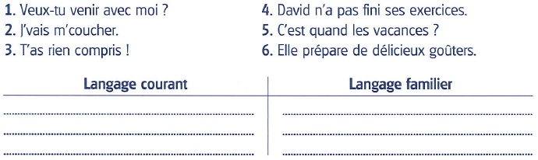

8 Récris les phrases dans un langage courant :. …/7
❑ C’est quand qu’on mange ? ........................................................................
❑ C’est qui qui parle ? ........................................................................
❑ On s’en fiche. ........................................................................
❑ Maitresse, j’ai rien compris ! ........................................................................
❑ Y vont monter dans l’train. ........................................................................
❑ Mais, c’est pas juste ! ........................................................................
❑ Toi, tu te trompes jamais. ........................................................................

